第四次实验报告

实验要求

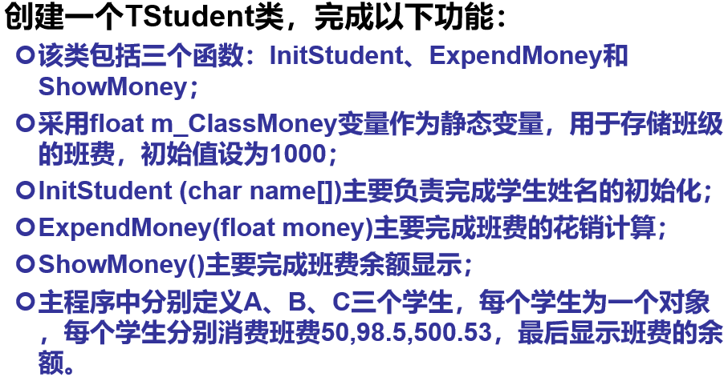

心得体会

此次实验主要让我们理解静态成员的使用，用关键字static 修饰说明的成员，称为静态成员静态成员被所有对象共享，当实际生活中需要设置一些共享的属性时，就可以应用静态成员，比如这次实验我们用到的班费。静态成员包括静态数据成员和静态函数成员。

第一次我将静态成员变量设为类的私有成员但是报错了

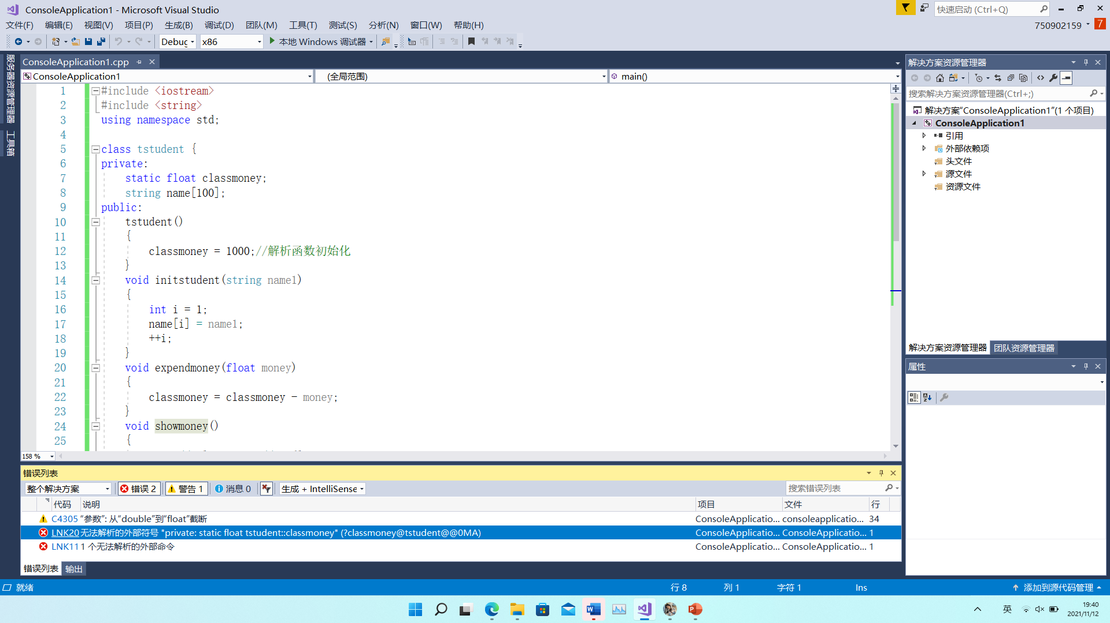

后来我把它设为全局的静态成员变量就没有报错了，也就是项目1（文件夹中有），但是我觉得这个代码不够智能，不能通过输入值来减少班费，只能通过改变主函数调用来改变数值，因此就有了项目“升级优化版”下面是升级优化版的代码与结果。

实验代码及程序结果

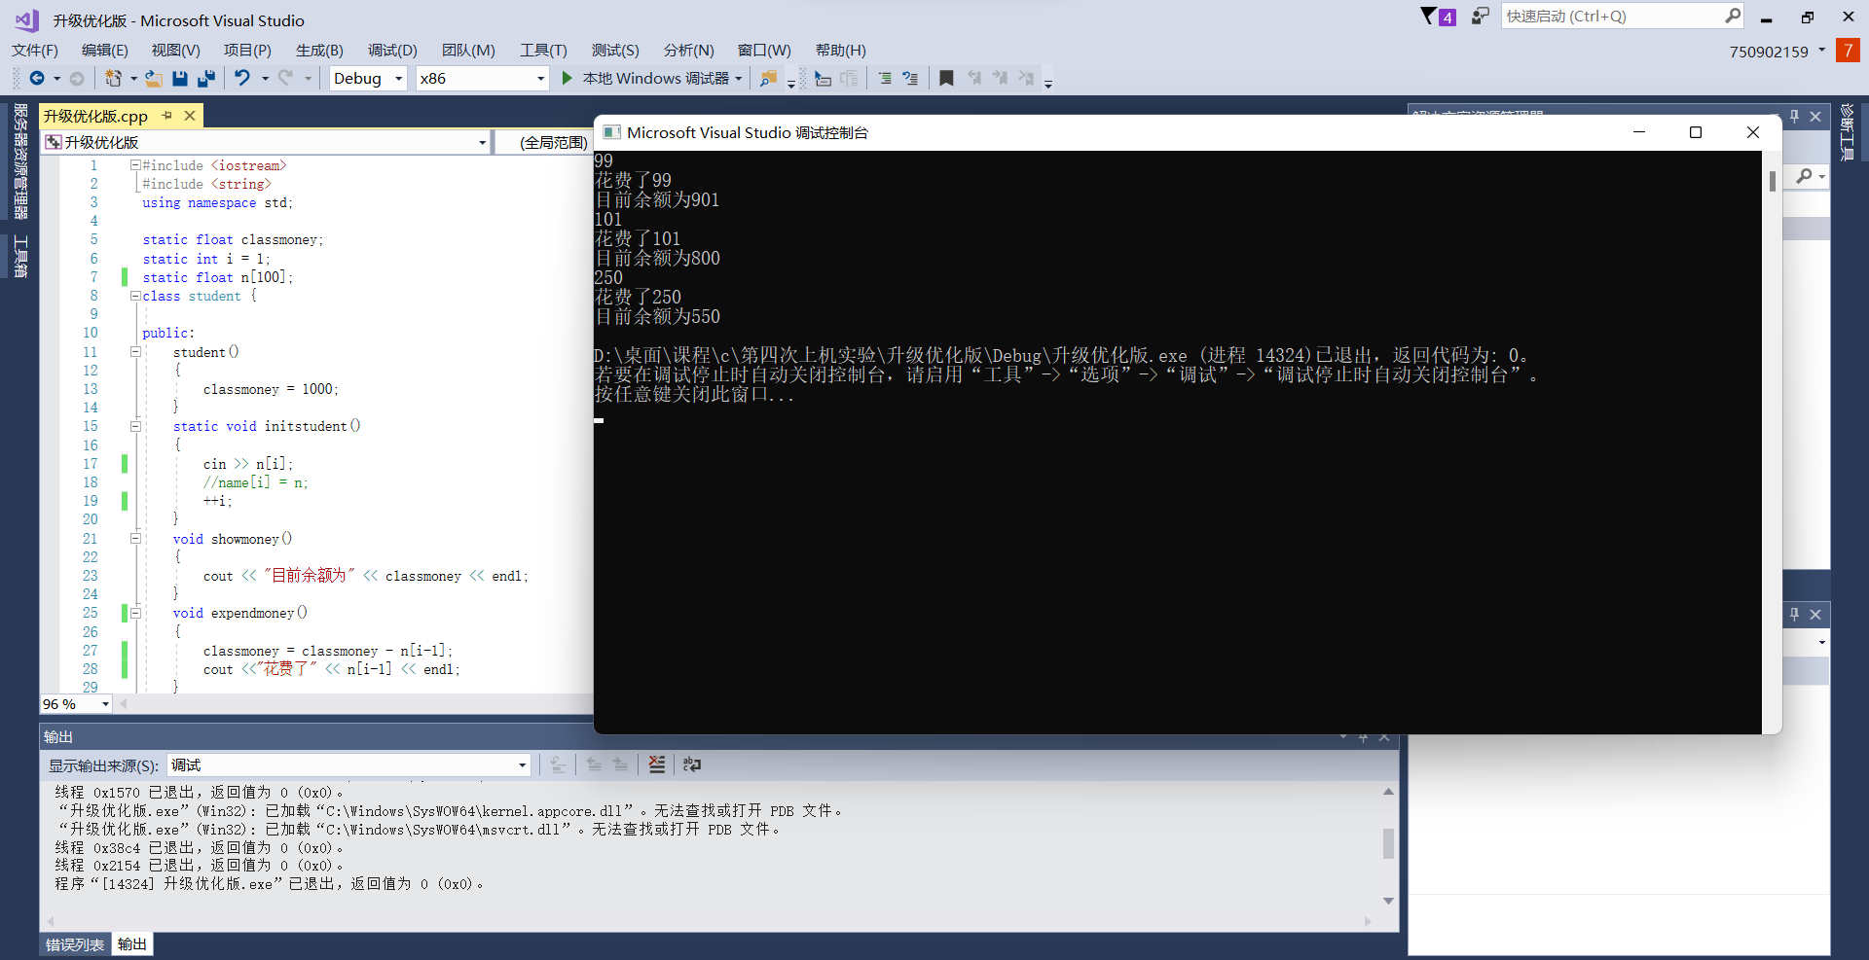

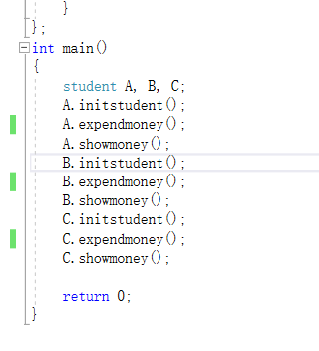

版权声明

Copyright ©2021-2099 ZhijieYang.

202030310122杨智杰